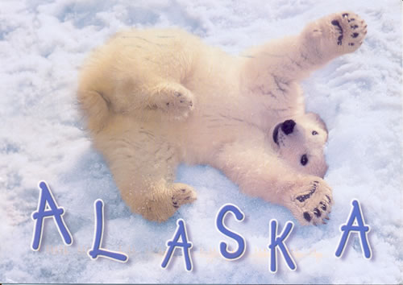

1. UVOD
Danes vam bom predstavil Aljasko. Čarobna Aljaska z mrzlim podnebjem, pestrim živalstvom, čudovitimi skritimi kraji in bogato pokrajino vas bo prav gotovo očarala. Vabim vas, da prisluhnete moji predstavitvi in spoznate deželo, ki je cilj ljudi vsega sveta. Spoznajte Ameriko, ki ni prepredena z avtocestami, človeškimi bivališči in ostalo civilizacijo.

2. ALJASKA

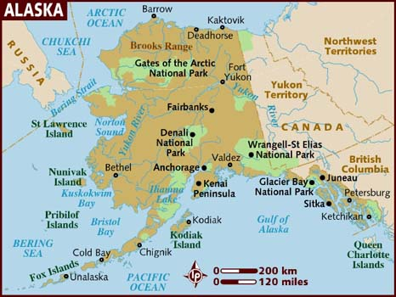»Zadnja meja« ali »Dežela polnočnega sonca«, kot pravijo Aljaski leži na kontinentu severne Amerike in je tudi največja ter najhladnejša zvezna država na tej celini. Pokrita je s prostranimi gozdovi in z mogočnimi gorami. Na južnih obalah iglasti gozdovi do 600 m nadmorske višine, v notranjosti je redek gozd jelk in brez, na jugovzhodu pa raste iglasti deževni gozd, na severu pa je tundra. Ozemlje je nekoč pripadalo Rusiji, a ga je Amerika leta 1867 od nje kupila.
Njena površina meri 1.478.000 kvadratnih kilometrov, v njej pa živi 513.000 prebivalcev. Zastava je modra z rumenimi zvezdami Velikega voza in zvezdo Severnico v desnem kotu. Najvišja gora je Mt. McKinley 6193 metrov imajo pa še 14 vrhov, višjih od 4200 metrov. Na svojem ozemlju ima več kot polovico svetovnih ledenikov in 3 milijone jezer, večjih od 8 hektarov. Več kot 145 km dolg, s površino, ki presega 3.500 kvadratnih kilometrov, je Hubbard Glacier največji ledenik v severni Ameriki. Glavno mesto Aljaske je Juneau. Ime je dobilo po Josephu Juneauju, rudarju,ki je leta 1880 blizu mesta našel zlato. Na Aljaski živijo Aleuti, prvotni prebivalci, ki so v davni preteklosti prišli na ameriško celino iz osrednje Azije, pa še Indijanci in Eskimi. Aleuti se preživljajo z ribolovom, Indijanci in Eskimi pa z lovom na severne jelene in severne medvede.
Alaska kot se pravilno piše v aleutskem jeziku pomeni »dežela, ki ni otok«. Prvotno se je ime nanašalo samo na polotok Alaska, šele kasneje se je to ime poprijelo cele dežele. Na njenem skrajnjem zahodnem delu je samo štiri kilometre oddaljena od Rusije. Gre za Diomedsko otočje v Beringovem prelivu. Leta 1867 so jo takratne Združene države, po hudem in dolgem pogovoru v kongresu za borih 7,2 milijona dolarjev kupile od carske Rusije.Rusi se še danes najbrž kesajo zaradi te napake.Po celi deželi je še viden vpliv staroruskih naseljencev, veliko je še pravoslavnih cerkva, nekatera geografska imena zvenijo povsem rusko. Rusi so tudi na veliko pobijali prvotne naseljence Eskime in Indijance.Pravi razvoj Aljaske se je začel med drugo svetovno vojno, ko so zgradili vojaška oporišča in cestno povezavo do njih, Alska Highway. V Dawson Creeku, v Britanski Kolumbiji je začetek te znamenite ceste, ki pelje vse do Fairbanksa in so jo Američani leta 1942 zgradili v samo devetih mesecih kot odgovor na izkrcanje japonske vojske na otokih Attu in Kiska v Aleutskem otočju.Tako so povezali svoja vojaška oporišča na Aljaski z zaledjem, toda sovražnik se ni odločil za nadaljnje prodiranje.
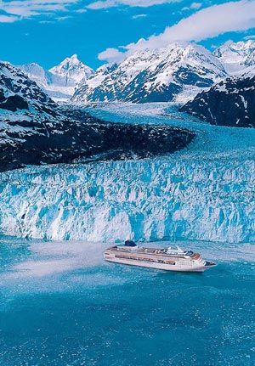S svojimi 2452 kilometri dolžine Aljaskana ali Alcana, kot jo tudi imenujemo, še danes predstavlja spoštovanja vreden dosežek, saj so se graditelji spopadli z hudimi težavami, predvsem vremenskimi, hudourne reke so sproti odnašale mostove, mraz jim je ustavljal stroje, prečkati so morali visoke prelaze.

3. PODNEBJE

Aljaska leži v vulkanskem pasu - delu ognjenega prstana Tihega oceana. Večina še delujočih vulkanov je na Aleutskih otokih, ki se raztezajo na jugozahodu. V narodnem parku Katmai, na Aleutskem polotoku je Dolina deset tisoč dimov (Valley of the Ten Thousand Smokes), ki je ostanek močnega izbruha gore Katmai leta 1912. Na Aljaski so pogosti tudi potresi.
Z izjemo milega in vlažnega JV, kjer neredko tudi pozimi dežuje in so srednje zimske temperature okoli nič stopinj Celzija, so v ostalih delih zime zelo ostre in mrzle. V osrednjem delu so srednje januarske temperature okoli 17 stopinj Celzija, snega je običajno manj od enega metra, leži pa od oktobra do maja. Na jugu je zaradi vpliva morja malce manj mrzlo, s srednjimi temperaturami pozimi od okoli 1 do 6 stopinj Celzija, zato pa po nižinah redno pade več kot dva, tudi tri metre snega. Kratka poletja, ki trajajo od junija do konca avgusta, so lepša v notranjosti, kjer je manj dežja in več sonca. Srednje julijske temperature so okoli 14, 15, 16 stopinj Celzija, ob morju pa je hladneje in bolj deževno, temperature so le malo nad 10 stopinj Celzija. Z višino temperature hitro padajo.

Skrajni severni konec Aljaske leži v polarnem krogu zato so poleti dnevi zelo dolgi, pozimi pa zelo kratki.

4. NARAVNA BOGASTVA

4.1. NAFTA

Po letu 1977 so začeli na Aljaski načrtno izkoriščati velikanske zaloge nafte in od takrat je znana predvsem po tem. Po naftovodu s premerom 1,2 metra, ki teče vse od zaliva Prudhoe Bay na severu do Valdeza na južni obali Aljaske vsak dan 12 črpalnih postaj prečrpa dva milijona sodčkov surove nafte.Projekt, ki je na koncu stal 8 milijard so končali leta 1977, po hudem boju s naravovarstveniki. Dobro je znana nesreča tankerja Exxon Valdez v marcu leta 1989, ki je nasedel pred obalo Valdeza in iz katerega je izteklo 41 milijonov litrov nafte.To je pomenilo pravo ekološko katastrofo za živali na morju in na obali ožine Prince William Sound. Vsemu silnemu napredku navkljub pa je še vedno ostalo dovolj območij, kamor še ni stopila človeška noga in se jih je civilizacija izognila v velikem loku. Tako bo najbrž tudi ostalo, ko bodo naftna polja izčrpana, ne bo več dobička in naftna industrija se bo umaknila.Ostale pa bodo rane v okolju, ki se še dolgo ne bodo zacelile.

4.2. ZLATO-Mesto Fairbanks

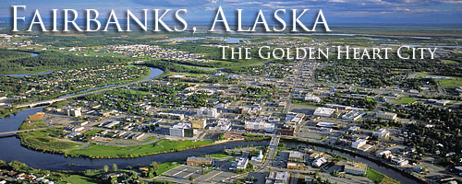Mesto Fairbanks šteje več kot 30,000 prebivalcev in leži na obrežju Chena River, ob gorovju Brooks Range. Mesto je bilo ustanovljeno leta 1901, ko je kapitan E. T. Barnette postavil začasno trgovsko postojanko na bregu Chena River. Leta 1903 so v okoliških hribih odkrili zlato in takrat so prihrumele trume zlatokopov. Mesto je nato hitro raslo, ime pa je dobilo po republikanskem senatorju Charlesu W. Fairbanksu iz Indije, ki je kasneje postal celo ameriški podprecednik. V mestu srečaš Indijance, Eskime, lovce na kožuhovino in v starem delu je še vedno čutiti duh prvih priseljencev. Prav njim v spomin stoji spomenik na trgu Golden heart Plaza. Indijanci iz plemena Athabasca so z življenjem v mestu povezani samo z eno stvarjo, z alkoholom. Kot klošarji pri nas se zbirajo na glavnem trgu, se glasno prepirajo med seboj in delajo sive lase lokalnim turističnim delavcem. Odrinjeni so na rob družbe in obsojeni na životarjenje vendar se iz dneva v dan dobro preživljajo.

5. ANTROPOLOŠKI MUZEJ
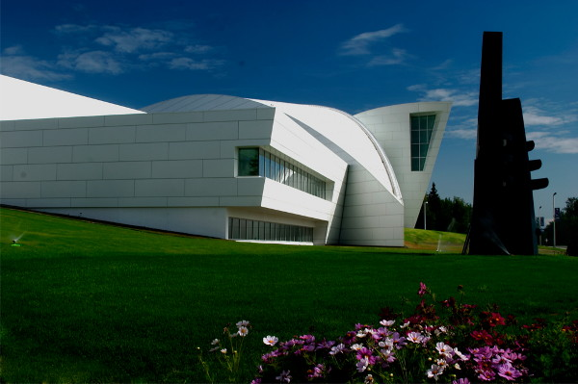
Ena med mnogimi zanimivostmi je tudi antropološki muzej. Na griču nad mestom Fairbanks stoji Alaska Uiversity. V tem kompleksu je tudi zelo zanimiv antropološki muzej. V njem je prikazana celotna zgodovina Aljaske še od časov, ko se je Beringov preliv lahko še prepešačilo.

6. NARODNI PARK

Na jugu je narodni park Denali v katerem leži tudi najvišja gora Severne Amerike Mt. McKinley. To je najbolj obiskan narodni park na Aljaski, zato je zaprt za osebni promet.

Nekatere živali, ki jih je mogoče videti:
- Rosomah
- Snežna sova
- Karibu
- Los
- Grizli
- Arktični zajec

7. ALJAŠKI MALAMUT

7.1. Opis pasme

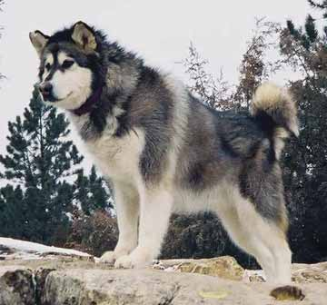Prihaja iz Združenih držav Amerike. Ime malamut izvira po Inuitskem (eskimskem) plemenu Mhalemuton, ki je živelo ob reki Anvik na Aljaski. Pojavil se je že v starem veku. Malamut ima grobo in debelo dlako, njegova volkasta poddlaka pa ga ščiti v ostrih zimskih dnevih, prav tako pa je primerna za celoletno življenje na prostem. Malamute so Inuiti uporabljali tudi pri lovu na tjulenje in za gonjo severnih medvedov, predvsem pa so jih uporabljali za vleko. Danes pa je uporaben še, kot družabnik ali za tekmovanje s sanmi. V Kanadi in ZDA je priljubljen, kot spremljevalec. Potrebuje veliko gibanja in izkazal se je, kot dober tekmovalni vlečni pes.

8. JEZERA

Aljaska ima približno 3.200 uradno imenovanih naravnih jezer, od več kot 3.000.000 neimenovanih naravnih jezer, približno 67 umetnih zbiralnikov in 167 jezov. 3 milijone jezer je večjih od 8 hektarjev. Večja jezera so Iliamna Lake, Clark Lake, Minchumina Lake, Aleknagik Lake, in Becharof Lake. Največje je Iliamna Lake(2,600 km² , globina 301 m), ki je dobilo ime po mitični rečni pošasti ki naj bi se naselila v tem jezeru in delala luknje v čolne zlobnih naseljencev. Najgloblje pa je Clark Lake (okoli 321 m), ki je dobilo ime po šefu trgovske postojanke, ki je bil prvi tujec ki je videl jezero. Barva vode v jezerih je čudovita zelena, obale jezer pa so večinoma poraščene z gostimi smrekami. Ljudje ob jezerih se preživljajo z ribolovom.

9. Pristanišča

Seward
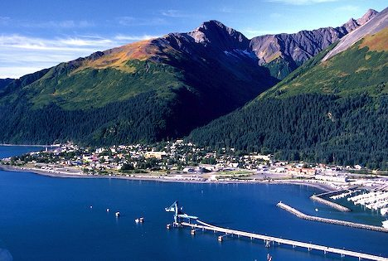
Nahaja se na polotoku Kenai v zalivu Resurrection Bay in je eno izmed najstarejših in najzanimivejših mest na Aljaski. Mesto, ki je približno 180 km južneje od Anchorage-a je poznano kot “Vhod v nacionalni park Kenai” in se ponaša z urejeno infrastrukturo, cvetočim pristaniščem in zgodovinskim centrom mesta, ki ga zapolnjujejo atraktivne trgovinice in umetnostne galerije. Doživetja se ponujajo kar sama od sebe: športni ribolov, ogledi ledenikov in divje narave, jadranje, pohodništvo, kajakaštvo, vožnja s sanmi na pasjo vprego… Kadarkoli boste potovali, vas bo pričakalo prijateljsko vzdušje in ponos prebivalcev.

Juneau

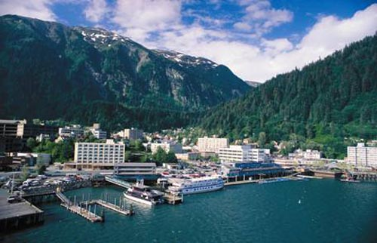 Juneau je glavno mesto Aljaske in tretje največje mesto v državi. Mesto odraza kontrastnost dežele, izpopolnjeno moderno mesto v osrčju nacionalnega parka Tongass. Bogata kultura in razgibana zgodovina je razvidna iz številnih muzejev in spektakularnih vzdušij. Zaradi svoje pozicije je idealna točka za doživetje vseh atrakcij, ki jih ponuja Aljaska.

Ketchikan
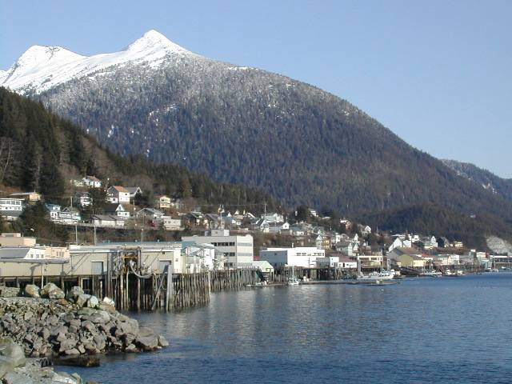
Ketchikan je četrto največje mesto na Aljaski, ki se iz nekdanjega gozdarskega uspešno preusmerja v moderni turistični in ribiški kraj. Poznan je kot “Svetovna prestolnica lososov”, saj vse vrste te ribe obilno uspevajo v neposredni okolici - pravi raj za vse navdušene ribiče in ljubitelje kulinarike. Z vsakoletnim “Festivalom severa” se mesto pokloni domorodski kulturi, iz katere črpa svojo pestro identiteto. Ponuja vam tudi največjo zbirko totemov na svetu in sicer v zgodovinskem parku “Totem Bright State Historical Park”. Ob vsem naštetem, vam kot ostale destinacije na Aljaski ponuja izjemne užitke v opazovanju divje narave in neštete možnosti rekreativnih dejavnosti.

10. ZAKLJUČEK

Upam da vam je bila moja predstavitev všeč in da ste izvedeli kaj novega o Aljaski, kar prej niste vedeli. Da pa preverim če ste me vsaj malo poslušali imam za vas nekaj vprašanj:

- Na katerem kontinentu leži Aljaska?
- Kako še rečejo Aljaski?
- Katero je njeno glavo mesto?
- Katera pasma psov je značilna za to državo?

11. VIRI IN LITERATURA

- VELIKI SLIKOVNI ATLAS SVETA, Richard Kemp, založba Mladinska knjiga, Ljubljana 1992
- http://www.matkurja.com/si/iskalnik/?q=aljaska&search_source=directory&x=0&y=0
- http://sl.wikipedia.org/wiki/Aljaska
- http://www.atlantica.si/destinacije/aljaska/
- http://en.wikipedia.org/wiki/Iliamna_Lake
- MOJE PRVO ČUDOVITO RAZISKOVANJE SVETA, Jože Plešej, Peter Miklič, Ana Razberger, Multimedija, DZS d.d., Ljubljana 1997 (CD)
- http://wiki.answers.com/Q/What_are_the_major_lakes_in_Alaska
- http://en.wikipedia.org/wiki/List_of_mammals_of_Alaska
- http://blog.midwestlakes.org/08-09/what-is-the-largest-lake-in-alaska.html
- http://www.lakelubbers.com/usa-deepest-lakes-in-usa-L1-C3/
- http://en.wikipedia.org/wiki/Iliamna_Lake
- http://en.wikipedia.org/wiki/Lake_Clark_(Alaska)
- http://en.wikipedia.org/wiki/Category:Lakes_of_Alaska

